监理日志（施工安全.施工质量）
日期 : 2024年 1月 6日 天气：多云
星期 六 气温： -3— 12℃
工程名称：轩凯生物科技(滁州)有限公司2.248MW分布式光伏发电项目
监 理 工 作 情 况 | 1.检查成品库屋面电缆桥架消缺整改情况。  2.检查材料库屋面电缆桥架安装情况情况。  3.检查造粒车间屋面电缆桥架安装情况。  4.检查造粒车间屋面逆变器接线情况。
施 工 情 况 | 施工单位 | 施工内容及进度
 | 山东博达电力工程有限公司 | 今天全场共有9人.  - 成品库屋面电缆消缺整改2人，完成60%。。  - 材料库屋面电缆桥架安装3人，完成50%。  - 造粒车间屋面逆变器接线2人，完成100%。  - 造粒车间屋面电缆桥架安装2人，完成75%。
其它情况. | 车棚基础施工继续停工中。
本日现场监理工作人员 |  | 郭俊兴
记录人：郭俊兴 |  | 总监理工程师/总监理工程师代表（签字）：
工程现场照片：

文字  描述 | 成品库屋面电缆桥架消缺整改 | 材料库屋面电缆桥架安装
照片 | 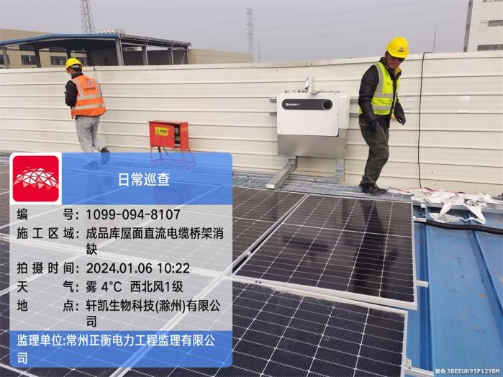 | 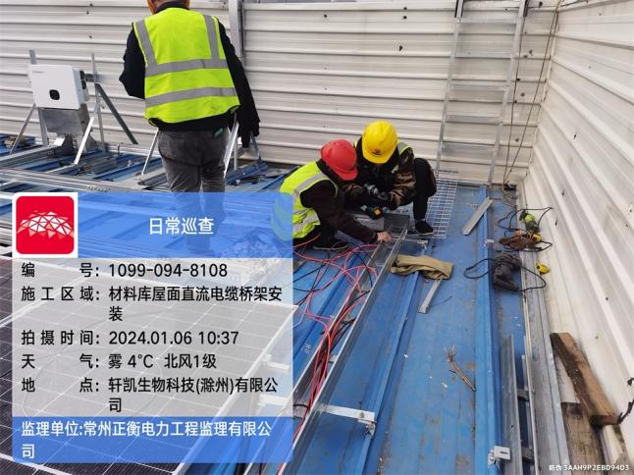
文字  描述 | 造粒拆车间屋面逆变器接线 | 造粒车间屋面电缆桥架消缺
照片 | 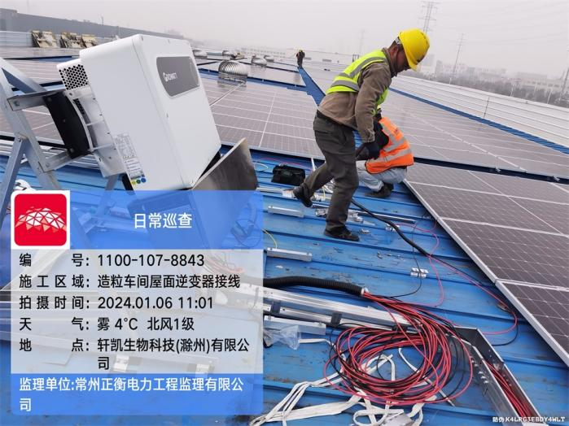 | 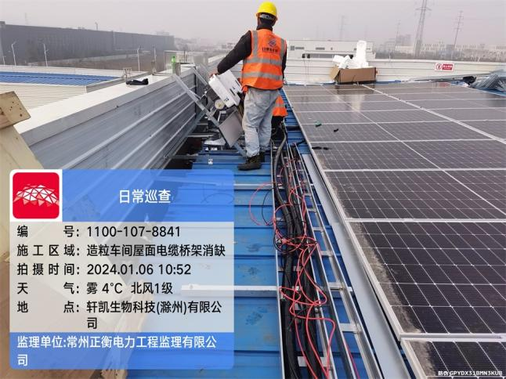
文字
描述
照片
文字
描述
照片
文字
描述
照片
文字
描述
照片

